Новобелогорский филиал МБОУ «Войковская СОШ имени Олега Стуколова». корпус 2.

Сорочинского городского округа Оренбургской области»

Методическая разработка
познавательного проекта
«Муса Джалиль в наших сердцах»
по нравственно-патриотическому направлению

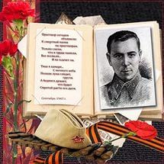

Проект «Муса Джалиль в наших сердцах»
Продолжительность проекта: краткосрочный, 1 месяц.
Участники проекта: воспитатель, дети.
Актуальность: в наше время очень важно воспитание гражданина – патриота Родины. Наши дети должны знать своих героев – тех, кто боролся и геройски отдавал свои жизни, мотивы проявления ими мужества и героизма.
Цель: - познакомить детей с жизнью и творчеством поэта М.Джалиля;
- показать творческий путь и подвиг поэта в тюрьме Моабит.
Задачи: - изучить биографию поэта и теоретический материал;
- формировать представления о малой Родине, Отчизне;
- развивать процессы мышления, воображения, памяти, речи дошкольников;
- План реализации проекта:
Подготовительный:
- Разработка и накопление методических материалов, разработок.
- Чтение стихотворений Мусы Джалиля. Знакомство с его биографией и творчеством.
- Оформление в группе выставки книг по произведениям Мусы Джалиля.
Практический:
Первая неделя:
- НОД «Знакомство с творчеством и биографией поэта».
-Экскурсия в библиотеку с детьми.
- Выставка рисунков по произведениям поэта.
Вторая неделя:
- В свободное время разучивание с детьми стихов поэта «Песни», «Красная ромашка».
- НОД «Муса Джалиль - наш герой».
- Рассматривание картин, иллюстраций и книг о М. Джалиле.
Третья неделя:
Чтение стихотворения «Красная ромашка»
- НОД художественно –эстетическое развитие (аппликация) по стихотворению М. Джалиля «Красная ромашка»
Заключительный этап:
Четвёртая неделя:
--НОД «Поэт герой Муса Джалиль».
- Выставка детских рисунков по стихам поэта.
Результат проекта:
Повысилась познавательная активность детей к истории, традициям, к поэзии поэта татарского народа, чувство национальной гордости за своего земляка.

ПРИЛОЖЕНИЕ 1.
Конспект НОД
Тема:«Муса Джалиль – наш герой»
Программное содержание:
- Познакомить с жизнью и творчеством великого поэта Мусы Джалиля.
- Упражнять в выразительном рассказывании стихотворений с проговариванием названия и автора.
- Учить правильно располагать композицию на листе бумаге.
- Развивать внимание, память, умение отвечать на вопросы.
- Воспитывать уважение к великому поэту, к его подвигу, интерес к его творчеству, чувства патриотизма, гордости и любви к Родине и ее героям.
Интеграции образовательных областей ФГОС:
Социально-коммуникативное развитие («Социализация», «Коммуникация чтения», «Чтение художественной литературы»), речевое развитие, художественно-эстетическое развитие («Музыка»), аппликация.
Предварительная работа:
Заучивание стихотворений, рассматривание иллюстраций к произведениям Мусы Джалиля, портретов, заучивание татарской игры «Не боимся мы мороза», слушание татарских мелодий.
Активизация словаря:
Родина, герой, джигит, мандолина, памятник.
По закреплению татарского языка: куллар, борын, колак, сикеребез, йогеребез.
Оборудование: иллюстрации с изображением памятников, членов семьи, родной деревни, музыкальных инструментов, заготовки из цветной бумаги на каждого ребенка, диск с татарской народной мелодией.
Виды детской деятельности: игровая, продуктивная, коммуникативная, восприятие художественной литературы.

Ход НОД.
Дети заходят и встают полукругом.
- Ребята, посмотрите, сегодня на занятие к нам пришли гости. Они хотят посмотреть, как вы занимаетесь, как умеете красиво сидеть на стульчике, слушать внимательно воспитателя, как выразительно рассказывать стихи, не перебивать друг друга. Давайте мы им подарим свои улыбки и поздороваемся (улыбаются, здороваются).
Сели красиво, удобно и правильно.
- Ребята, сегодня на занятии я расскажу вам о герое татарского народа, поэте, о настоящем джигите.
(Показывыю портрет)
-Кто знает, как его зовут? (Муса Джалиль)
В Оренбургской области есть деревня Мустафино (показываю фото). Здесь и родился 15 февраля в большой семье Муса Джалиль. Его воспитывали мама с папой и бабушка, которая ласково называла его котеночком.
Маленький Муса очень любил слушать сказки, которые ему рассказывала бабушка. Он был умным, старательным, рано научился читать, поэтому его рано взяли в школу. А учился он на одни четверки и пятерки. Любил рисовать, заниматься музыкой, даже научился играть на музыкальном инструменте Мандомена.
Маленький Муса очень любил читать книги. Но его семья жила не богато и у них не было денег, чтобы их покупать. И тогда Муса взял тетрадные листы и сшил из них книжечки. Он записал туда сказки, частушки, былины, которые сам сочинил.
И так, когда ему было всего 9 лет, он уже стал писать стихи.
- Ребята, вы любите свой родное село? (Да) А как он называется?( Новая Белогорка)
Муса Джалиль тоже любил свою деревню, людей, которые там жили. Особенно ему нравилось просыпаться на громкое «Ку-ка-ре-ку» местных петухов.
И он написал об этом стихотворение. Сейчас я его вам прочитаю.
«Петушок»
Лишь пришла пора рассвета
Как сейчас же подал где-то:
Ку-ка-ре-ку!Ку-ка-ре-ку!
Чей-то чуткий петушок
Чистый звонкий голосок:
Ку-ка-ре-ку!Ку-ка-ре-ку!
Встрепенулся старый кочет
И во всю как загрохочет:Ку-ка-ре-ку!Ку-ка-ре-ку!
А за ним и здесь и там Понеслось по всем дворам:
Ку-ка-ре-ку!Ку-ка-ре-ку! Услыхав весь этот крик
Мы проснулись в тот же миг
И скорей, скорей, скорей В сад бежать гурьбою всей: Ку-ка-ре-ку!
Ку-ка-ре-ку!
Муса Джалиль очень любил родную природу, наблюдал за животными и птицами. Ему было интересно, почему у кукушки такая грустная песня. Послушайте ребята стихотворение и скажите, почему же она так грустно поет.
«Кукушка»
Тихие сумерки, Солнце садится Слышно как плачет, Какая-то птица
Ку-ку, ку-ку! Это кукушка Кричит на суку, Словно прогнать
Она хочет тоску: Ку-ку, ку-ку! Если б кукушка Жила не одна
Так бы весь век Не кричала она. Пела б кукушка Веселые песни
Если б птенцы ее Были с ней вместе. Ку-ку, ку-ку!
Муса был добрым, веселым мальчиком, у него было много друзей. Они часто ходили в лес и даже помогали бездомным животным. Однажды они встретили продрогшего зайчика, хотели взять его с собой, чтобы согреть. Но заяц убежал. Муса пришел домой и тут же написал об этом стихотворение «Храбрый заяц».
Муса и его друзья очень любили играть в татарские народные игры. А зимой, когда было холодно, они играли в игру «Не боимся мы мороза» («Без суыктан куркмыйбыз»). А давайте мы в нее поиграем.
«Без суыктан куркмыйбыз» 2р.
А если им это не помогало согреться, кто-нибудь выносил гармонь, начинал на ней играть, а остальные весело плясали татарскую народную пляску.
А когда Муса Джалиль стал взрослым, он закончил университет, стал хорошим журналистом.
А когда он женился, у него родилась дочь Чулпан.
Он сочинил ей колыбельную и часто напевал.
Элли-бэлли, озорница
Пусть тебе спокойно спится
Звездочка моя, певунья
Птица счастья, песня-птица.
Будучи взрослым, он оставался таким же добрым, как в детстве, старался всем всегда помочь.
Когда началась война, Муса Джалиль ушел защищать Родину. Его тяжело раненного схватили фашисты и бросили в концлагерь. Там они его мучили, пытали, сковали ему руки, ноги, морили голодом, чтобы он перешел на сторону фашистов. Но храбрый Муса Джалиль не сдался, и они его убили.
Но все люди на нашей планете помнят и любят великого поэта.
В Казани есть Татарский Академический театр оперы и балета имени Мусы Джалиля;
О нем слагают песни, пишут книги, ставят памятники:
- Вот такой памятник есть возле Казанского Кремля;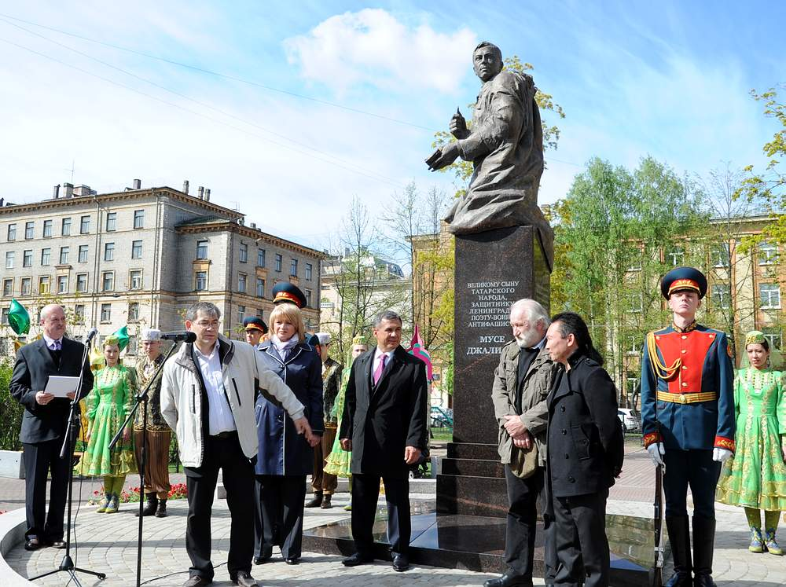

- В Казани есть Татарский Академический театр оперы и балета имени
Мусы Джалиля;
Сейчас я хочу вам прочитать отрывок из стихотворения «Красная ромашка» - - Ребята, почему стихотворение называется «Красная ромашка»? Ведь настоящие ромашки белого цвета.
- Почему ромашка стала красного цвета? (капли крови раненного солдата, который защищал нашу Родину, попали на лепестки ромашки)
- Ребята, через 2 дня у Мусы Джалиля день рождения. Если бы он был жив, ему бы исполнилось 110 лет.
Давайте Мусе Джалилю сделаем подарок – открытку с ромашкой. Но не с красной, а с белой, чтобы никогда больше не было войны и наши солдаты не проливали кровь.
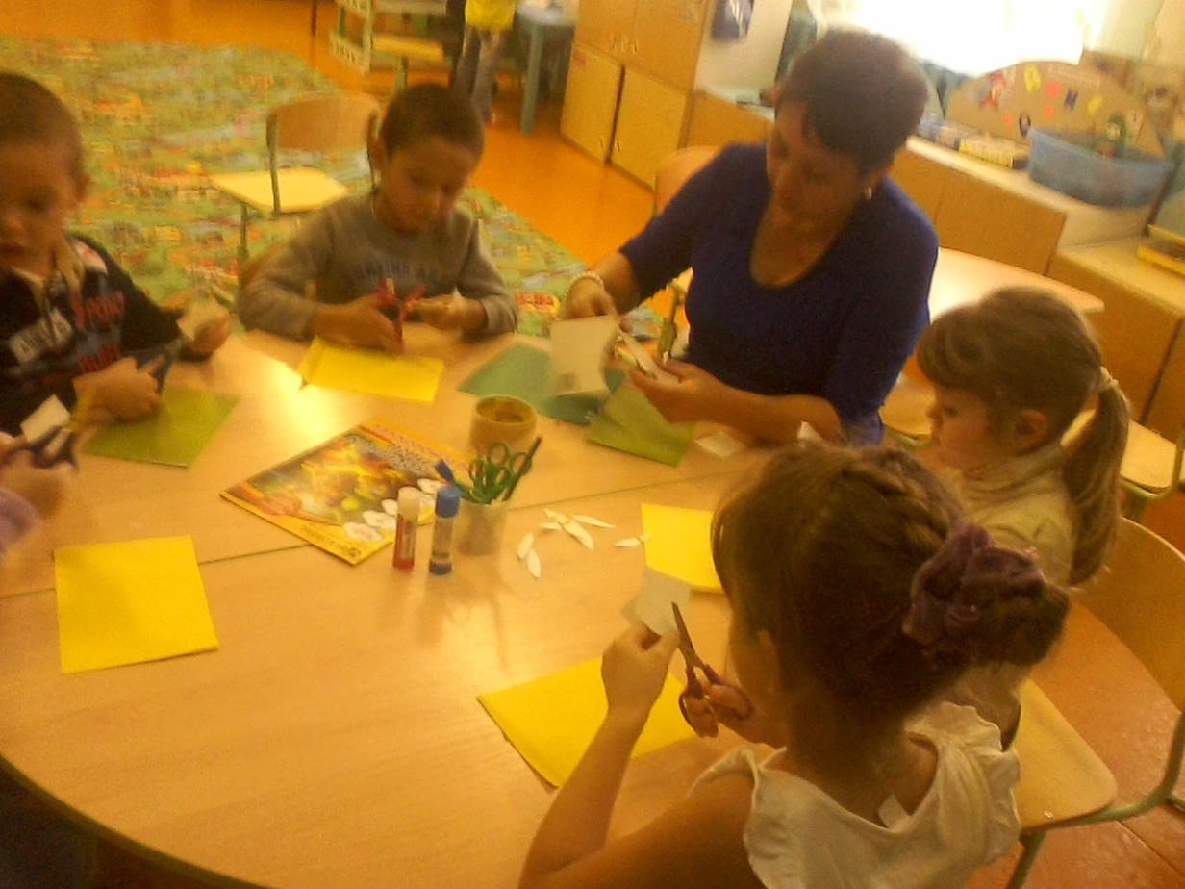
Рефлексия.
- Ребята, с творчеством какого поэта мы познакомились сегодня?
- Что вы можете о нем сказать? Какой он? Как можно его назвать?
- Какие стихотворения вы запомнили?

ПРИЛОЖЕНИЕ 2.
Выставка книг по произведениям М. Джалиля
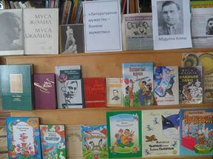

ЭКСКУРСИЯ В БИБЛИОТЕКУ
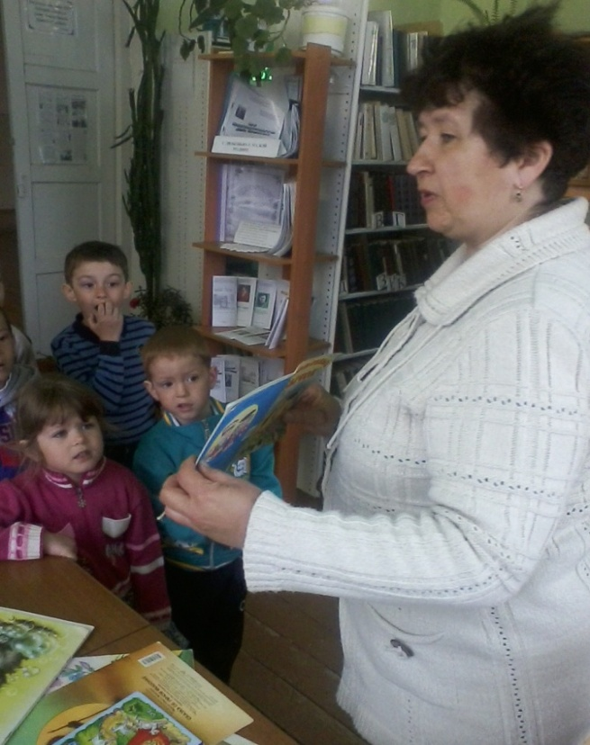

ПРИЛОЖЕНИЕ 3.
ВЫСТАВКА РИСУНКОВ ПО ПРОИЗВЕДЕНИЯМ М.ДЖАЛИЛЯ
